*Medidas de seguridad*

*Protocolo para el manejo de sustancias radiactivas*

*Planos Laboratorios Gamma*

*Medidas de seguridad*

**EL DOCENTE Y LAS MEDIDAS DE SEGURIDAD Y CONTINGENCIA EN LOS LABORATORIOS DE ENSEÑANZA.**

El presente documento pretende ser una guía orientativa que conduzca a un mejoramiento en los procedimientos de trabajo en las materias con algún carácter experimental. El objetivo del mismo es contribuir a la instrumentación de una tarea eficiente y segura en los ***ámbitos de los Laboratorios de Trabajos Prácticos*** mediante procedimientos que prevengan, protejan y/o eliminen los riesgos físicos, químicos y radiológicos para alumnos y docentes.

**I. RESPONSABILIDADES**

Los docentes que participen en el dictado de una Asignatura frente a alumnos que contengan prácticas de laboratorio serán responsables de conocer y cumplir las normas de higiene y seguridad en el mismo, así cómo hacerlas cumplir a los auxiliares docentes y alumnos a su cargo.

**II. GUIAS GENERALES DE PROCEDIMIENTOS MINIMOS**

BUENAS PRÁCTICAS

Las buenas prácticas de trabajo en laboratorios incluyen reglas, recomendaciones o prohibiciones relacionadas con el conocimiento, el sentido común y la solidaridad en el ambiente de trabajo.

* No se debe comer, beber, fumar o maquillarse en el laboratorio.
* Se deberá usar vestimenta adecuada (de ser necesario guardapolvos que cubran las ropas de calle, preferentemente de algodón y mangas largas que no será utilizado fuera del laboratorio), zapatos cerrados, pelo atado, etc.
* Usar guantes y barbijos adecuados en caso que corresponda.
* No tocarse la boca, la cara, el cuello o el pelo con los dedos.
* Los guantes deberán descartarse al alejarse de la mesada de trabajo. No se tocarán con ellos lapiceras, carpetas, picaportes, tapas de recipientes, teléfonos, teclados, etc.
* En caso que el aula sea de uso compartido con otras asignaturas, al terminar el trabajo la misma deberá quedar en condiciones de orden y limpieza para ser utilizada por el curso correspondiente.
* En caso de que se esté trabajando con fuentes patrones de material radiactivo deberá colocarse en la puerta el símbolo que identifica el riesgo radiológico.

CONTINGENCIA O EMERGENCIAS

* Los planes de contingencia que permitan contener derrames o fugas, incendios, accidentes, deben ser conocidos por todo el personal docente, comunicados a los alumnos al inicio del ciclo lectivo y cumplido estrictamente **(ver página web del Dto. de Física)**
* Los alumnos y docentes deben estar familiarizados con los elementos de seguridad disponibles gabinetes anti-derrames, salidas de emergencias, extintores, mantas ignifugas, duchas, lava-ojos, etc
* Toda herida o abrasión, aún los pequeños cortes que pueden producirse durante el trabajo práctico deben ser informados **obligatoriamente** al docente y al servicio médico. **(Se dispone de botiquines de emergencia en diferentes áreas del edificio, informarse)**

**III. TRABAJOS DE LABORATORIO CON MATERIALES RADIOACTIVOS**

Los laboratorios autorizados de nuestra Facultad (Química Activa y Laboratorios de Docencia e Investigación) cumplen con las normas de Protección Radiológica Nuclear (indicadas por el organismo regulatorio, ARN). Para informarse acerca de los alcances de dicha autorización el docente debe comunicarse con el responsable del área.

RECOMENDACIONES GENERALES.

* El docente responsable de la materia deberá instruir a los alumnos y al personal a su cargo acerca de los cuidados para trabajar con material radioactivo.
* En ningún caso deberá exponer a los alumnos de manera innecesaria.
* Las prácticas deben realizarse de manera de no exponer a personal ajeno a la materia en cuestión.
* El transporte de material radioactivo, a cargo del docente, entre laboratorios deberá planearse minimizando el riesgo de accidentes y la exposición del público a la radiación. Se recomienda llevar el material radiactivo en los mismos viales en los que se recibió el material que ya tienen el blindaje adecuado. El material a transportar deberá estar debidamente identificado: nombre del radionucleido, fecha, actividad y la persona responsable del producto.

*Trabajo con fuentes radioactivas no selladas*

* Todo laboratorio de trabajos prácticos en donde se utilice material radioactivo deberá contar con una pileta de descontaminación. La manipulación de material radioactivo se encuentra restringida al área de Química Activa y a cargo del docente con supervisión/asesoramiento del responsable del área.
* Mantener el orden de las mesadas y del laboratorio. Cada persona es responsable directo de la zona de trabajo que le ha sido asignada y de los lugares comunes.
* Sólo los docentes podrán tomar muestras radiactivas con pipeta automática o semiautomática (nunca con la boca).
* Sobre la superficie de trabajo colocar una lámina de polietileno y papel absorbente sobre ella.
* Minimizar la introducción de elementos ajenos al laboratorio. No sacar del laboratorio elementos que pudiesen estar contaminados radiactivamente.
* Trabajar con guantes de goma o látex.
* No salir del laboratorio con los guantes puestos.
* Planificar la tarea a fin de minimizar: el tiempo de exposición, los desechos radioactivos y cantidad de material contaminado
* Trabajar siempre de a dos personas: una manipulando el material radioactivo y otra asistiendo y monitoreando. Utilizar campanas, herramientas y blindajes adecuados para cada tipo de radiación.

AL TERMINAR LA TAREA

* + Guardar la fuente radioactiva en el sitio destinado a tal fin.
* Monitorear manos con guantes, ropas, áreas de trabajo y elementos empleados.

**Si no hay contaminación** (a una distancia de 10 cm la tasa de dosis menor a 1Sv/h)**, entonces:**

* Arrojar el material descartable a la basura inactiva

**Si hay contaminación:**

* Los residuos (guantes, recipientes, pinzas, descartables, etc) contaminados se dispondrán en bolsas plásticas con la identificación correspondiente (nombre del radionucleido, fecha, actividad y la persona responsable del producto).
  + Si se trata de nucleidos de periodo corto colocar los materiales de desecho en un recipiente con identificación dispuesto para tal fin en el Laboratorio de Química Activa y antes de eliminar dejar decaer 8 periodos (o hasta que su tasa de dosis a 10 cm sea menor a 1Sv/h).
  + Si se trata de nucleídos de periodo largo, se gestionarán a través del PNDRR de la CNEA para su disposición final.
  + Se deberá descontaminar el área de trabajo de acuerdo a los protocolos adecuados. (Ver apéndice 1)
  + Quitarse uno de los guantes, colocarlo en el interior de la otra mano, sacarse el segundo guante teniendo cuidado de dejar el primero en su interior y el segundo dado vuelta (guantes de látex).
* Notificar inmediatamente al responsable de la seguridad radiológica.

Protocolo para el manejo de sustancias radiactivas

* **Al momento de recibir una muestra complete el formulario de recepción y entréguelo a L. C. Damonte junto con la ficha técnica del envío de CNEA.**
* **Los accesorios del envío deben ser despojados de los carteles indicadores de radiación y luego de verificar que no se han contaminado, se pueden arrojar a la basura común.**
* **Al cabo de los experimentos complete el formulario de almacenamiento y entregue copia a L. C. Damonte.**
* **Si va a descartar (tirar a la basura o drenaje) una muestra, complete el formulario de descarte y entregue a L. C. Damonte.**
* **Si emplea fuentes patrones complete el formulario de traslado de fuentes patrones. Al devolver a su lugar de origen, firmar formulario de devolución.**

|  |  |  |
| --- | --- | --- |
| **Formulario de Recepción** | | |
| **Características de las muestras al momento de la recepción** | | |
| Fecha: | Nucleído:  (Tilde si corresponde)  🞎 181Hf (42.4 d)  🞎 111In (2.8 d)  🞎 Otro (T1/2) | Material o sustancia: |
| **Indicaciones del dosímetro**  **(indique las unidades)** | | |
| Pegado al blindaje | Junto a la muestra con el blindaje destapado | A un (1) metro de la muestra con el blindaje destapado |
| Laboratorio de destino  (tilde lo que corresponda) | 🞎 Lab. 8 Renteria-Errico-Darriba 🞎 Lab. 17 Pasquevich-Rivas  🞎 Lab. 9 Damonte 🞎 Lab. 21 Taylor-Errico  🞎 Lab. 10 Damonte 🞎 Lab. 22 Alonso  🞎 Lab. 13 Damonte 🞎 Lab. 35 Pasquevich | |

|  |  |  |  |  |  |  |  |  |
| --- | --- | --- | --- | --- | --- | --- | --- | --- |
| Pasquevich | Damonte |  | Rivas | Renteria | Errico | Darriba | Alonso | Taylor |
| Circule lo que corresponda y firme: | | | | | | | | |

|  |  |  |  |  |
| --- | --- | --- | --- | --- |
| **Protocolo de almacenamiento en el Laboratorio de Radioquímica** | | | | |
| **Rotular el castillete o recipiente (bolsa, etc) con:**  **nucleído, actividad, fecha y responsable** | | | | |
| Fecha: | Nucleído: | | Material o sustancia: | |
| Indicación del dosímetro junto a la muestra a almacenar con el blindaje destapado: | | | | |
| Lugar de almacenamiento (circule lo que corresponda) | Caja blindada Nº1 | Caja blindada Nº2 | Caja blindada Nº3 | Caja blindada Nº4 |

|  |  |  |  |  |  |  |  |  |
| --- | --- | --- | --- | --- | --- | --- | --- | --- |
| Pasquevich | Damonte | Renteria | Rivas | Errico | Alonso | Taylor | Darriba |  |
| Circule lo que corresponda y firme: | | | | | | | | |

|  |  |  |
| --- | --- | --- |
| **Protocolo de descarte de sustancias activas** | | |
| Fecha: | Nucleído: | Material o sustancia: |
| Indicación del dosímetro junto a la muestra a descartar con el blindaje destapado: | | |
| Modo de descarte  (circule lo que corresponda) | Basura común | Drenaje |

|  |  |  |  |  |  |  |  |  |
| --- | --- | --- | --- | --- | --- | --- | --- | --- |
| Pasquevich | Damonte | Renteria | Rivas | Errico | Alonso | Taylor | Darriba |  |
| Circule lo que corresponda y firme: | | | | | | | | |

**Recuerde que para el descarte deben transcurrir ≈ 8 T1/2**

|  |  |  |
| --- | --- | --- |
| **Protocolo de traslado de fuentes patrones** | | |
| Fecha: | Nucleído: | Material o sustancia: |
| Actividad  (tilde lo que corresponda) | Docencia | Investigación |
| Laboratorio de destino  (tilde lo que corresponda) | 🞎 Lab. 8 Renteria-Errico-Darriba 🞎 Lab. 17 Pasquevich-Rivas  🞎 Lab. 9 Damonte 🞎 Lab. 21 Taylor-Errico  🞎 Aula de Experimentos | 🞎 Lab. 10 Damonte 🞎 Lab. 22 Alonso  🞎 Lab. 13 Damonte 🞎 Lab. 35 Pasquevich |

|  |  |  |  |  |  |  |  |  |
| --- | --- | --- | --- | --- | --- | --- | --- | --- |
| Pasquevich | Damonte | Renteria | Rivas | Errico | Alonso | Taylor | Darriba |  |
| Circule lo que corresponda y firme: | | | | | | | | |

*Planos Laboratorios Gamma*

Instituto de Física de La Plata-CCT-CONICET

Laboratorio de Espectroscopia Nuclear e Interacciones Hiperfinas

Espectroscopía Alpha, Beta y Gamma

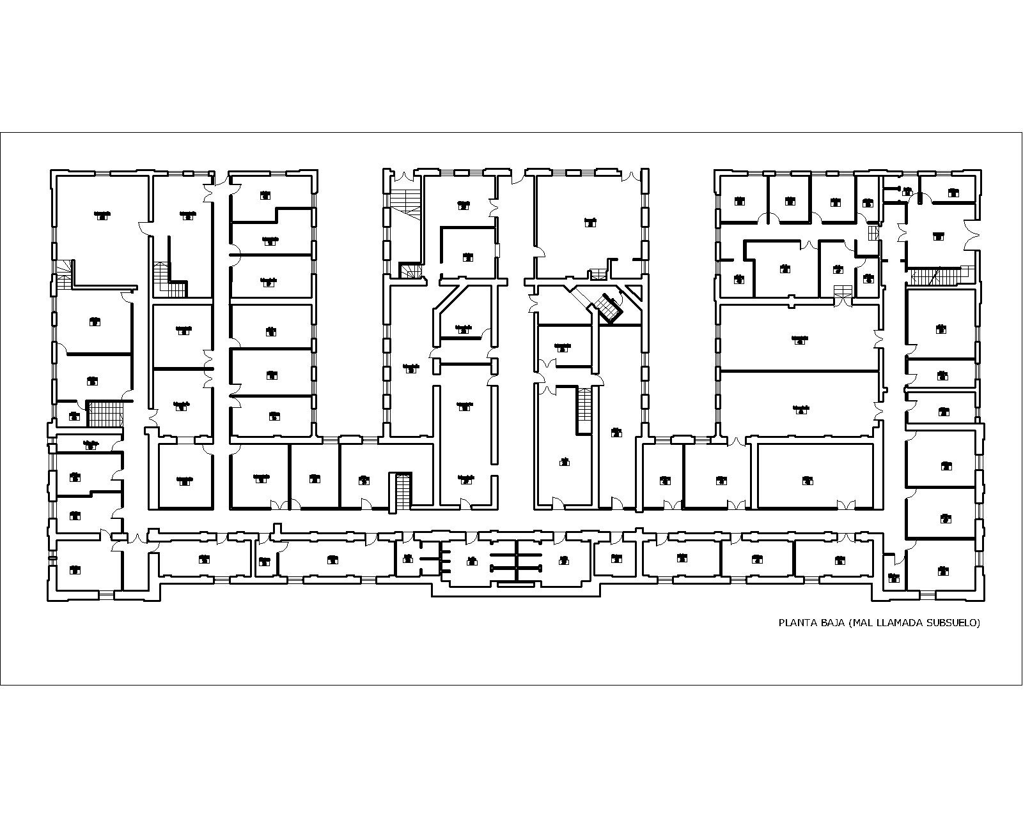

**LAB 10**

**LAB 13**

**LAB 9**

**LAB 8**

**LAB 17**

**LAB**

**21**

**LAB 35**

**LAB**

**22**

**Laboratorio 10**



**Laboratorio 9**

Equipo PALS con fuente de 22Na



Equipo PALS con fuente de 22Na

**Laboratorio 8**



Equipos PAC

**Laboratorio 17**



Equipos PAC

**Laboratorio** **21: GISDRAMA**

Detector de Ge. Solo fuentes patrones.

**Laboratorio 22Laboratorio 35**



Equipos PAC



Equipos PAC

**Laboratorio 13**: Radioquímica. Depósito de Fuentes radioactivas varias en contenedores adecuados. Se dispone de una mesada de acero inoxidable con pileta sin sifón. Castilletes y contenedores de plomo para emisores gamma, cajas de acrílico para el resguardo de emisores beta. Piso y paredes recubiertos con materiales no porosos de acuerdo a especificaciones de la ARN.

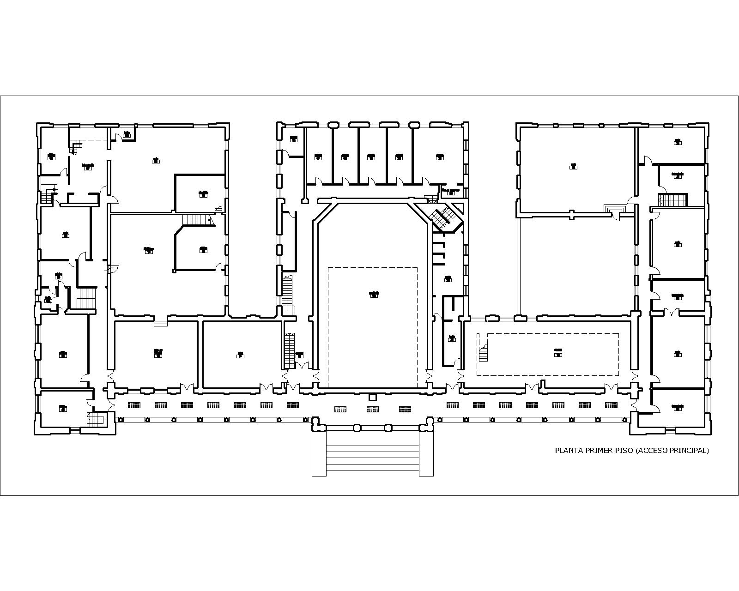**Aula de Experimentos**

Castilletes

Mesada



Aula Experimentos

